2022年江西农业大学软件工程专业《计算机网络》科目期末试卷B
（有答案）
一、选择题
1、TCP/IP模型的网络层提供的是（ ）。
A.无连接不可靠的数据报服务
B.无连接可靠的数据报服务
C.有连接不可靠的虚电路服务
D.有连接可靠的虚电路服务
2、图所示网络中，在OSl参考模型中，R1、Switch、Hub实现的最高功能层分别
是（）。
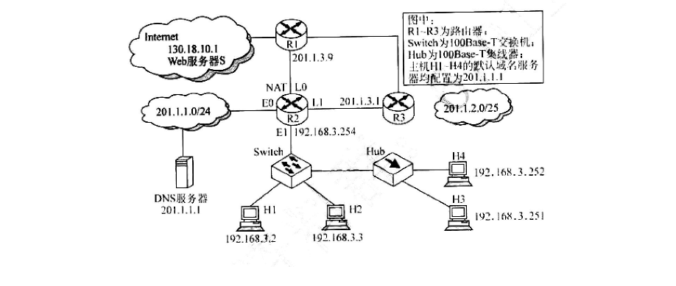
A.2，2，l B.2，2，2 C.3，2，1 D.3，2，2

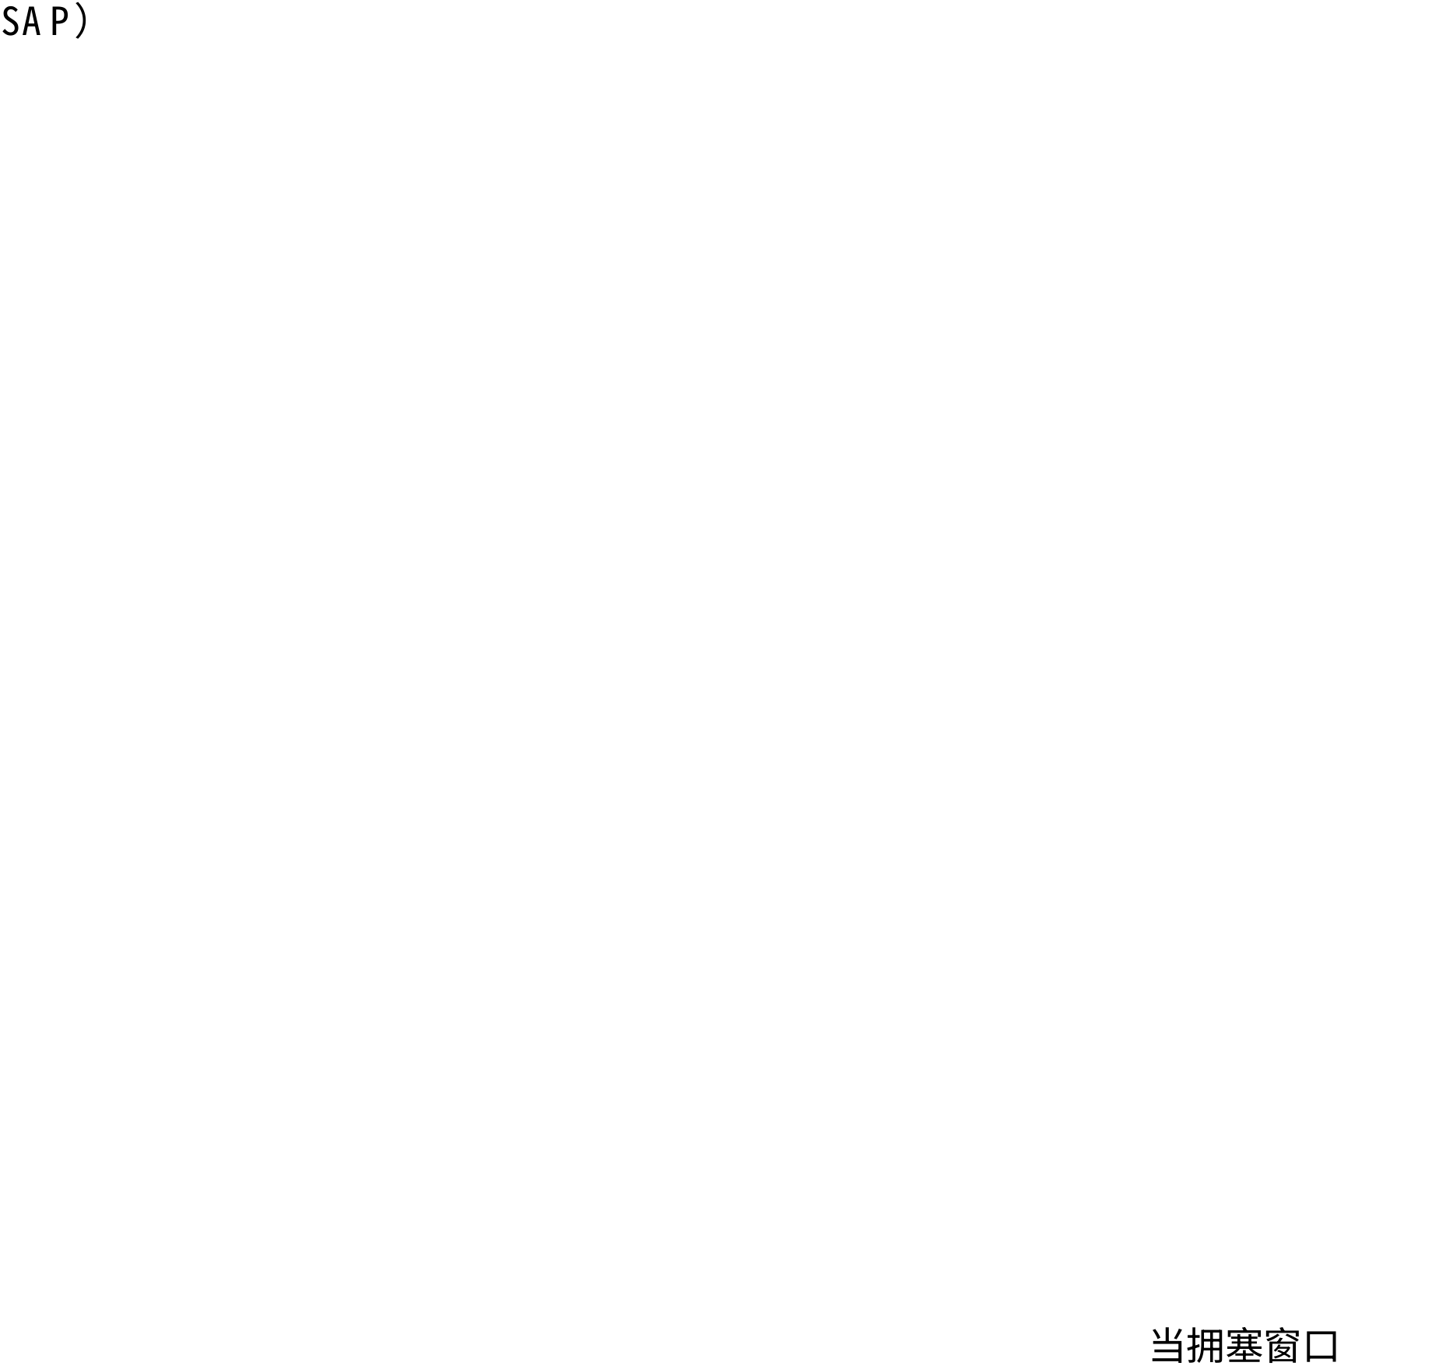
3、在TCP/AP模型中，上层协议实体与下层协议实体之间的逻辑接口称为服务访问点
（。在Internet | 中，网络层的服务访问点是（ ）。
A.MAC地址 B.LLC地址 C.IP地址 D.端口号
4、下列协议中属于网络层协议的是（ ）。
I.IP II.TCP Ⅲ.FTP Ⅳ.ICMP
A.I和Ⅱ B.Ⅱ和Ⅲ C.Ⅲ和IV D. I和IV
5、同一局域网上的两个设备具有相同的静态MAC地址，其结果是（ ）
A.首次引导的设备使用该地址，第二个设备不能通信
B.最后引导的设备使用该地址，第一个设备不能通信
C.这两个设备都能正常通信
D.这两个设备都不能通信
6、为了纠正2比特的错误，编码的海明距应该为（ ）。
A.2 B.3 C.4 D.5
7、假设TCP的拥塞窗口的慢启动门限值初始为8（单位为报文段）， | 上升到
12时，网络发生超时，TCP开始慢启动和拥塞避免，那么第12次传输时拥塞窗口大小为
（ ）
8、假设拥塞窗口为20KB，接收窗口为30KB，TCP能够发送的最大字节数是（ ）。
A.30KB B.20KB C.50KB D.10KB
9、传输层为（ ）之间提供逻辑通信。
A.主机 B.进程 C.路由器 D.操作系统
10、（ ）一定可以将其管辖的主机名转换为该主机的IP地址。

A.本地域名服务器
B.根域名服务器
C.授权域名服务器
D.代理域名服务器
11、图中，若主机H2向主机H4发送1个数据帧，主机H4向主机H2立即发送1个确
认帧，则除H4外，从物理层上能够收到该确认帧的主机还有（）.
A.仪H2 B.仅H3 C.仅H1，H2 D. 仅H2、H3
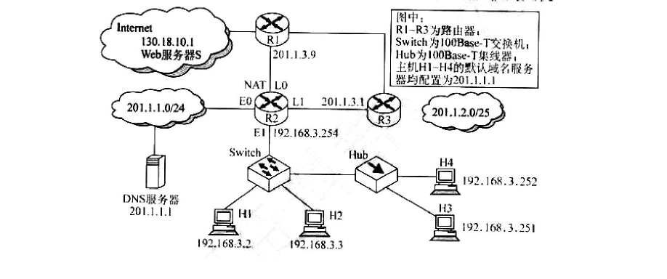
12、电路交换的优点有（ ）
I.传输时延小
II.分组按序到达
III.无须建立连接
IV.线路利用率高
A.仅I、II B.仅II、III C.仅I、III D.仅II、IV


二、填空题
13、计算机网络中常用的三种有线传输媒体是____________、____________、____________
14、局域网主要有____________、____________、____________三种网络结构
15、计算机网络最主要的两个性能指标是____________和____________
16、计算机网络原理体系结构共分为五层，它们是____________、____________、
____________、____________。
17、有固定基础设施的无线局域网中的一个站检测到信道处于忙态，或者是由于物理层的
____________检测到信道忙，或者是由于MAC层的____________监听机制指出了信道忙。
18、将主机名转换成IP地址，要使用____________协议，将IP地址转换成MAC地址，要
使用____________协议。
19、基带同轴电缆是指____________欧的同轴电缆。它主要用于____________传输系统。
20、常用的计算机拓扑结构有：____________、____________、____________、____________
21、计算机网络按作用范围可分为____________、____________、____________。
22、适配器的一个重要是实现____________转换，还要实现____________。
三、判断题
23、( )多播转发与广播一样转发消息，不用 | 适应多播组成员的变化。
24、( )传统用户以太网最初是使用粗同轴电缆，后来演进到使用比较便宜的细同轴电缆，再后来发展为使用更便宜和更灵活的双绞线。
25、( )拓扑结构为星型的网络属于共享信道的广播式网络。
26、( )非对称数字用户线ADSL技术是用数字技术对现有的模拟电话用户线进行改造，
使它能够承载宽带数字业务。ADSL上行传输速率最大可以达到640kb/s。


27、( )ICMP时间截请求报文是请求某个主机或路由器回答当前的日期和时间，可用来
进行时钟同步和测量时间。
28、( )当连接两个完全不同结构的网络时， | 中继器。
29、( )调幅（AM）：载波的振幅随基带数字信号而变化。
30、( )码分复用发送的信号有很强的抗干扰能力，其频谱类似于白噪声，不宜被敌人发
现。
31、( )CDMA的重要特点：每个站分配的码片序列不仅必须各不相同，并且还必须互相正交。
32、( )ICMP的报文类型有两种：ICMP差错报告报文和ICMP询问报文。
四、名词解释
33、传送层：
34、调制速率：

35、采样：
36、差错控制的机制：
37、网络系统集成技术：
五、简答题
38、三层交换机和路由器有什么区别？

39、提高局域网用户平均带宽的几种方式
40、请讲述什么是Native VLAN有什么特点
41、在因特网上一种B类地址子网掩码是255.255.240.0，试问在其中每一种子网上主机
数最多是多少？


42、以太网工作原理是什么
六、综合应用题
43、为什么FTP要使用两个独立的连接，即控制连接和数据连接？
44、在一个1Gbivs的TCP连接上，发送窗山的大小为65535B，单程延迟时间等于
10ms。间可以最大吞吐量是多少？线路效率是多少？（确认帧长度忽略不
计）


45、如果TCP往返时延RTT的当前值是30ms，随后收到的3组确认按到达顺序分别
是在数据发送后26ms、32ms和24ms到达发送方，那么新的RTT估计值分别是多少？假定加权因子a=0.9。
46、试在下列条件下比较电路交换和分组交换。假设要传送的报文共x比特。从源
点到终点共经过k段链路，每段链路的传播时延 | 数据传输率为b比特每秒。
在电路交换时电路的建立时间为s秒。在分组交换时分组长度为p比特，且各结点
的排队等待时问可忽略不计。问：在怎样的条件下，分组交换的时延比电路交换的
要小？

一、选择题
、A
2、C
3、C
4、D
5、D
6、D
7、B
8、B
9、B
10、C
11、D
12、A
二、填空题
13、【答案】双绞线、同轴电缆、光纤
14、【答案】点对点、基于服务器的、服务器/客户机
15、【答案】带宽、时延
16、【答案】应用层、运输层网络层、数据链路层、物理层
17、【答案】载波监听、虚拟载波


DNS、ARP
19、【答案】50 数字
20、【答案】总线拓扑结构、星型拓扑结构、环型拓扑、复合型拓扑
21、【答案】广域网、局域网、城域网
22、【答案】串行/并行、以太网协议
三、判断题
23、【答案】错
24、【答案】对
25、【答案】错
26、【答案】对
27、【答案】对
28、【答案】错
29、【答案】对
30、【答案】对
31、【答案】对
32、【答案】对
四、名词解释
33、传送层：
答：传送层的基本任务是提供应用层之间的通信，即端到端的通信。传送层管理信息流，
提供可靠的传送服务，以确保数据无差错的、按序地到达。它包括面向连接的传输控制协
议（TCP）和无连接的用户数 | 议（UDP）。

答：在信号传输过程中，每秒可以传递的信号波形的个数。一般情况下，调制速率等于数据传输速率。
35、采样：
答：由于一个模拟信号在时间上是连续的，而数字信号要求在时间上是离散的，这就要求系统每经过一个固定的时间间隔对模拟信号进行测量种测量就叫做采样个时间周。这。这期就叫做采样周期。
36、差错控制的机制：
答：差错控制的机制：自动请求重发（ARQ）、向前纠错（FEC）、反馈检验。
37、网络系统集成技术：
答：指以建立局域网为施工工程基础，综合考虑单位对于网络信息系统的需要，建立一个综合利用各种网络功能和以数据库为信息中心的综合管理信息系统的技术。
五、简答题
38、答：
⑴、功能
三层交换机和路由器一样属于网络层设备，能够进行三层数据包的转发。
⑵、性能
三层交换机能够基于ASIC芯片进行硬件的转发（一次路由多次交换）：路由器通过
CPU+软件进行运算转发数据，性能低。
⑶、接口类型
三层交换机一般只具备以太网接口，类型单一，接口密度大：路由器能够提供各种类型的广域网接口，能够连接不同类型的网络链路，接口数较少。
⑷、应用环境
三层交换机一般用于局域网内不同网段间的互通，路由器一般用于网络出口或广域网互联。

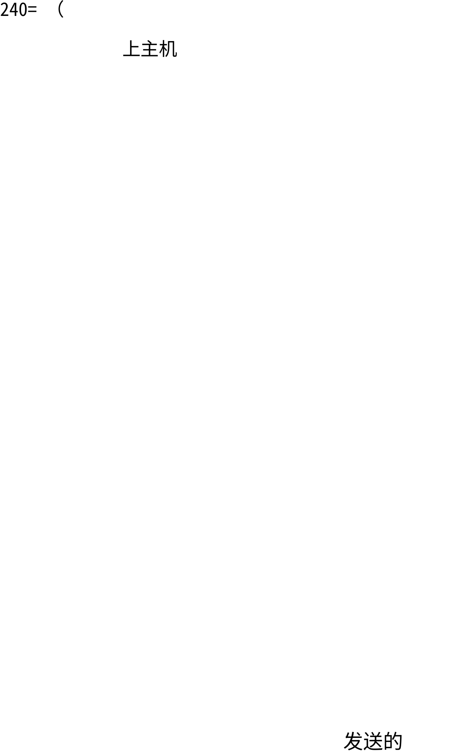
件性能法（采用能够提供更大带宽的硬件设备）、交换局域网法（采用交换机构成交换式局域网）。
40、答：
⑴、Native VLAN 是指交换机的Trunk 口的默认某个VLAN进行数据传输时不需要封装
802.1q标签。
⑵、利用Native VLAN可以提高交换机带宽的有效利用率。
41、答： | 11110000）2，子网掩码为前20个持续1，后12个持续0.因此该子网
表达主机有12bit，子网 |  | 数=212-2=4094 | ，（减去主机全0和全1两个特殊地址）
42、答：以太网是一种采用了带有冲突检测的载波侦听多路访问控制方法（CSMA/CD）
且具有总线型拓扑结构的局域网。其具体的工作方法为：每个要发送信息数据的节点先接收总线上的信号，如果总线上有信号，则说明有别的节点在发送数据（总线忙），要等别的节点发送完毕后，本节点才能开始发送数据；如果总线上没有信号，则要发送数据的节点先发出一串信号，在发送的同时也接收总线上的信号，如果接收的信号与发送的信号完
全一致说明没有和其它站点发生冲突，可以继续发送信。如果接收的和发送信号
不一致，说明总线上信号产生了“叠加”，表明此时其它节点也开始发送信号，产生了冲
突。则暂时停止一段时间（这段时间是随机的），再进行下一次试探。
六、综合应用题
43、解析：
在FTP的实现中，客户与服务器之间采用了两条传输连接，其中控制连接用于传输
各种FTP命令，而数据连接用于文件的传送。之所以这样设计，是因为使用两条独
立的连接可以使FTP变得更加简单、更容易实现、更有效率。同时，在文件传输过
程中，还可以利用控制连接控制传输过程，如客户可以请求终止传输。

44、解析：根据题意，往返时延RTT=10ms

2=20ms，发送一个窗口的发送时延

是65535×8bit/1Gbit/s=0.524 28ms |  |  |  | ，那么最后Ibit到达对方主机的时间为
10.524 28ms | 。题目已经说明确认顿的长度忽略不计，所以发送一个窗口的完整
时间为20.524 28ms |  |  | 。每秒可发送48.7227个窗口（1000ms+20.524
28ms=48.7227 |  | ）。而吞吐量的定义就是每秒能 |  |  | 数据，即

8×48.722 7bit/s=25.54Mbit/s.
25.54Mbit/s+1000Mbit/s=2.55% | 。所以，最大吞吐量是25.54Mbit/s. | 线路效率
约为2.55%。
45、解析：往返时延是指数据从发出到收到对方相应的确认所经历的时间。它是用来设置计时器的重传时间的一个主要参考数据。由于对于传输层来说，报文段的往返时延的方差较大，所以TCP采用了一种自适应的算法将各个报文段的往返时延样本加权平均，得到报文段的平均往返时延（RTT），
计算公式如下：
RTT=（1-a）×（旧的 RTT）+ax（新的往返时延样本）
1）第1个确认到达后，旧的RTT=30ms，新的往返时延样本=26ms
新的平均往返时延RTT=0.9×26ms+（1-0.9）×30ms=26.4ms.
2）第2个确认到达后，旧的RTT=26.4ms，新的往返时延样本=32ms。
新的平均往返时延RTT=0.9×32ms+（1-0.9）×26.4ms=31.44ms
3）第3个确认到达后，旧的RTT=31.44ms，新的往返时延样本=24ms。
新的平均往返时延RTT=0.9×24ms+（1-0.9）×31.44ms=24.7ms.所以，新的RTT估计值分别为26.4ms、31.44ms、24.7ms。
46、解析：
1）电路交换
电路交换的过程：先建立连接，建立连接之后再发送数据（发送时延）。这里需要注意，采用电路交换时，中间经过的结点是不需要存储转发的，这点与分组交换不一样。下面分别计算。
建立连接的时间：s
发送时延=报文长度/数据传输率=x/b。
传播时延=每段链路的传播时延×总的链路数-dk。

，单位是秒。
2）分组交换
分组交换的过程：分组交换无需建立连接，直接发送。所以重点在于计算传播时延与发送时延（分组每经过一个结点都需要存储转发）。下面分别计算（计算之前建议大家画一个草图，从图中应该很容易地看出k段链路有k+1个结点。也就是说，除了发送端与接收端，中间还有k-1个结点）。
传播时延：假设有分组，虽然这分组都会有传播时延，但是仔细想想，是n个n个不是只需计算最后一个分组的传播时延？因为前n-1个分组在传播时，发送端还在发送，时间是重叠的，无需重新计算，所以只需计算最后一个分组的传播时延，则传播时延为kd。
发送时延：应该计算发送端的发送时延，假设有n个分组，则n=x/p，而每个分组的发送时延为p/b，所以发送端的发送时延为（x/p）（p/b）。但是这个绝对不是所有的发送时延，仅仅是计算了从第分组离开发送端的时间，但是最后一个n个
分组是不是中间还要经过k-1个结点？所以中间会产生一个存储转发时延，即（k-
1）×（p/b），总的发送时延=（x/p）×（p/b）+（k-1）×（p/b）.
综上所述，分组交换的总时延=kd+（x/p）×（p/b）+（k-1）×（p/b）
所以要使分组交换的时延比电路交换的要小，也就是：kd+（x/p）×（p/b）
+（k-1）×（<s+x/b+dk | ，即（×（p/b）<s

